Система вентиляции кровли
Современные здания часто оборудуют плоской кровлей. Особенность строений обуславливает необходимость монтажа вентиляции кровли. Это важное условие. Именно от наличия данной системы зависит срок службы крыши и строительного объекта в целом.

Зачем нужна вентиляция кровли?
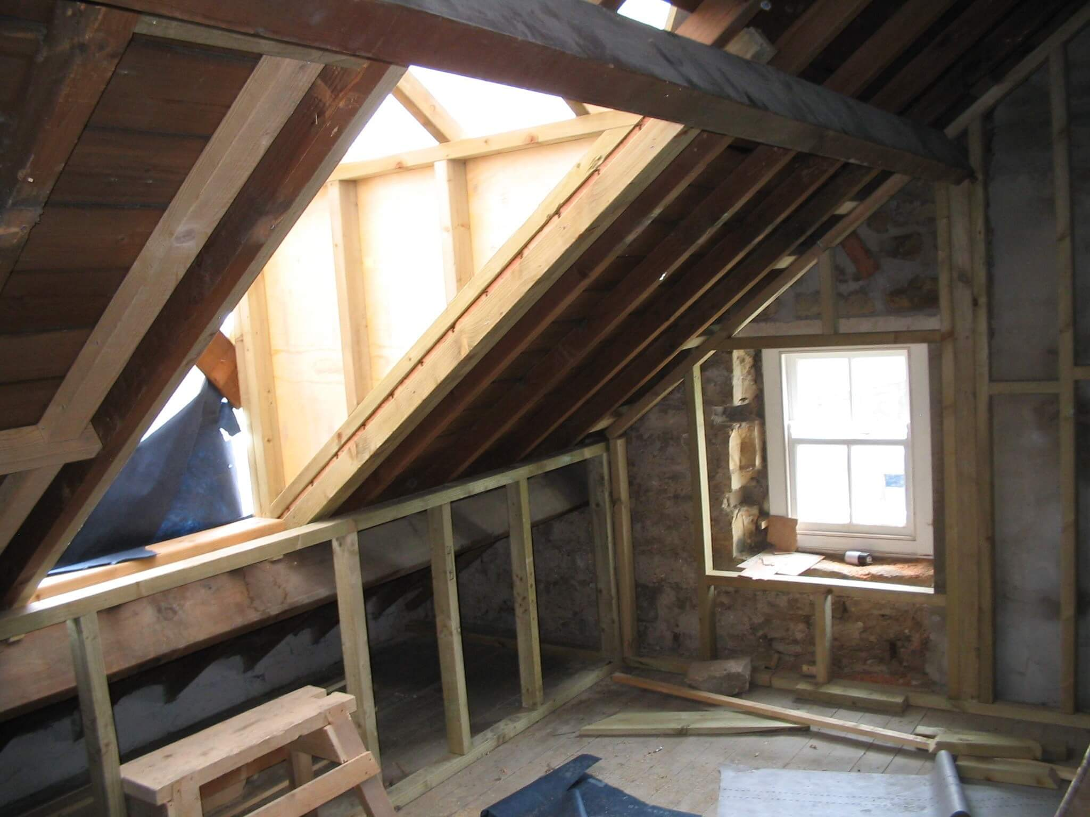
Раньше одноэтажные дома строили со скатной крышей. Строение оснащалось чердаком со слуховыми окнами. Они располагались напротив друг друга и обеспечивали циркуляцию воздуха.
Сейчас многие домовладельцы предпочитают оборудовать здания плоской крышей. Вентиляция кровли – необходимый элемент. Она нужна и при обустройстве строения мягкой кровлей.
Дело в том, что застройщики дополнительно оборудуют строения мансардами, отапливаемыми чердаками. В этом случае без вентиляционной системы не обойтись.
Секрет от мастера: теплый воздух вступает в контакт с холодным. В результате снег на кровле подтаивает, и образуются протечки, наледь, сосульки. Если вы заметили данные явления, значит, вентиляция в доме установлена неправильно либо вовсе отсутствует. В результате процесса обрешетка и кровельные материалы быстро придут в негодность.

Особенности плоской кровли
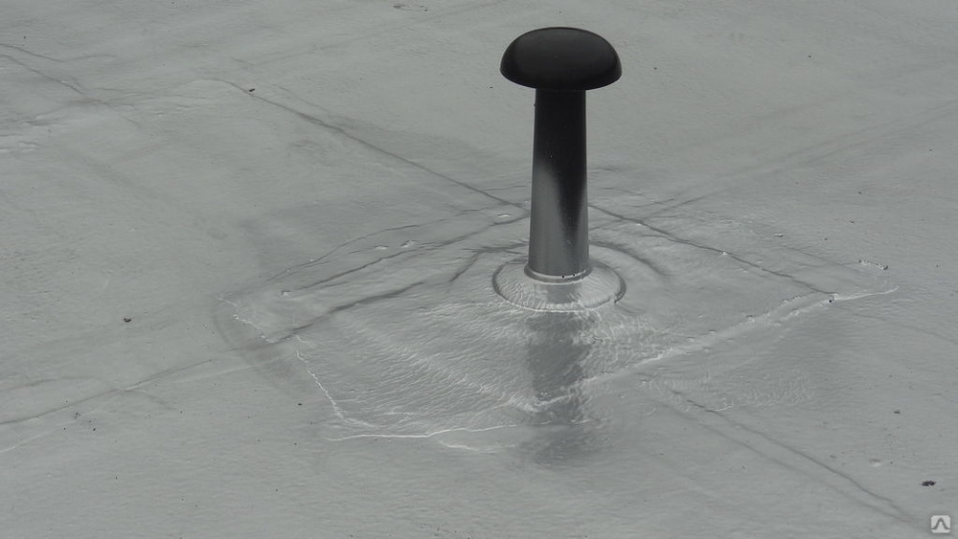
Строения с плоской кровлей смотрятся оригинально. Более того, многие домовладельцы размещают здесь зону отдыха и даже оборудуют бассейн.
Но домовладельцу еще на стадии проекта стоит подумать о вентиляции плоской кровли. В противном случае температурные перепады послужат причиной образования конденсата. А это значит, что срок службы здания существенно сократится.
Секрет от мастера: создать вентиляцию можно как на стадии строительства, так и при ремонтных работах.
Сначала нужно просушить подкровельное пространство, а уже затем устанавливать аэраторы турбинного типа. Это самый оптимальный вариант, если вы эксплуатируете здание с уже имеющейся крышей, которая не была оснащена вентиляционной системой.
Если крыша оборудуется в строящемся здании, то аэраторы устанавливают на нижний слой кровельного материала.
Секрет от мастера: при монтаже укладывайте кровельный материал свободно.
Все элементы вентиляционной системы крепятся длинными саморезами.
Важно! Если вы не имеете опыта в установке вентиляционных систем, лучше обратиться к профессионалам. Они выполнят работы быстро и качественно.
Вентиляция мягкой кровли также имеет свои особенности. Если крыша сложной формы, процесс отработанного воздуха делят на равные участки и таким образом организуют его движение потоками по отдельности.
На крыше могут быть установлены дополнительные вытяжные элементы. Они монтируются вблизи конька. Если кровельное покрытие состоит из наплавляемых материалов, то аэраторы обязательно устанавливают на нижний слой.

Как выбрать аэраторы?
При выборе аэратора необходимо учесть площадь кровли и ее конфигурацию. Оборудование производят различного диаметра и высоты.
Но назначение у них одно: обеспечить проветривание свободного пространства под кровлей. Чаще всего применяют следующие виды:
- Точечные. Подходят для плоских и шатровых крыш. Размещают через равные промежутки.
- Коньковые непрерывные. Используют для скатных крыш. Представляет собой угольник со сквозными отверстиями.
Секрет от мастера. На 100-150 квадратных метров хватает одного точечного аэратора.
При монтаже конькового аэратора сооружают вентиляционную щель, а уже ее оснащают аэроэлементом.
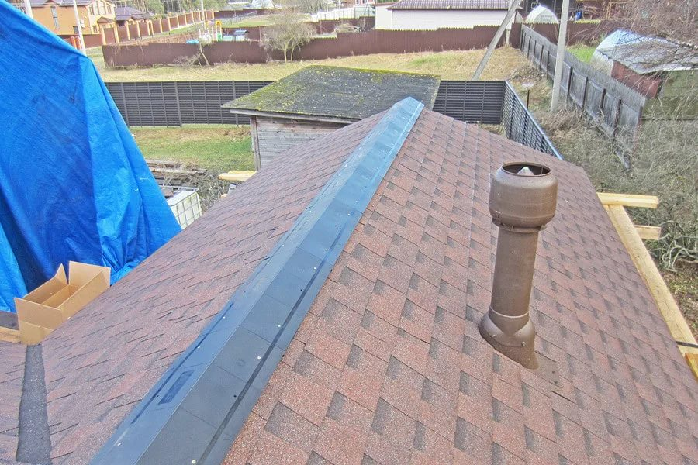
Все аэраторы независимо от их вида должны выдерживать температуру от -50 градусов до +100 градусов. Это условие обеспечит постоянную вентиляцию кровельного пространства.
При выборе также обратите внимание на информацию о подверженности коррозии и химическим соединениям. Консультация специалиста позволит определиться с выбором и установить правильную вентиляционную систему, которая соответствует типу вашей кровли.

